22/06/06_需要由广胜匯入『發料及出貨資訊』

2022年6月6日

上午 10:06

* 任東需求:

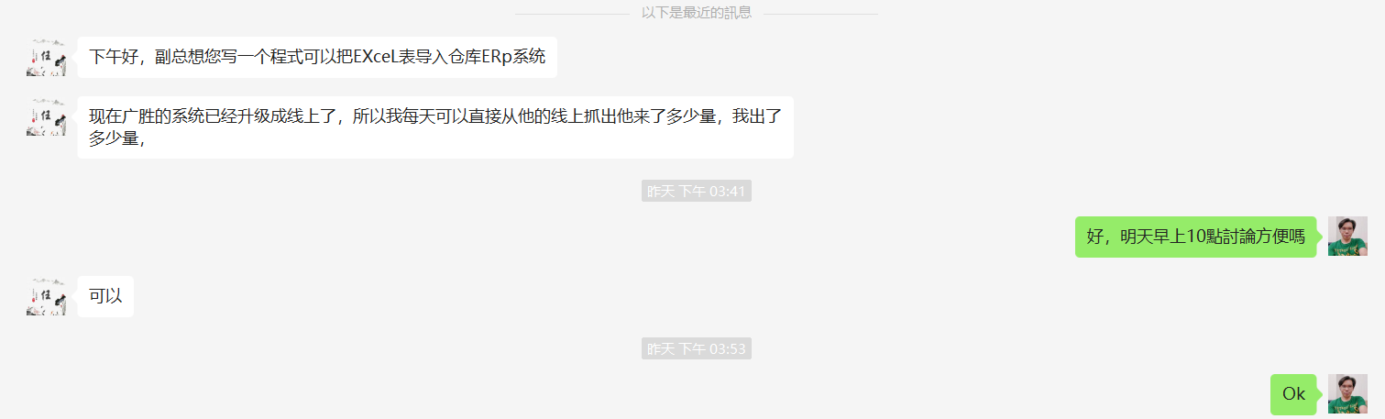

* 會議記錄:
  + 目前倉庫進出都是用Excel表, 配合廣勝的系統流程進行進出貨記錄, 沒有用SQLStock

* 目前可以登入廣勝ERP系統, 錄入進出貨資訊(帳號密碼在本文後面有附上來)

* 後續希望的做法:
  + 1.持續配合廣勝的業務邏輯不變!
  + 2.每天早晚各一次, 由廣勝系統匯出進出貨資料(來料明細, 出貨明細), 進入SQLStock系統
  + 3.將SQLStock系統重新使用起來, 管控億忠廠內的庫存量及發外包數量
    - (目前廣勝只有, 進多少, 出多少, 要在自己的系統面管理目前我們的細節.)
    - (億忠內部不要使用Excel, 要使用SQLStock)

* 目前的客戶狀況: 大部份是廣勝, 明安少量一點點.

* 同樣的數據, 不能重複匯入! 使用『獨一值編號(代工回修單號)來做判斷』

* 億忠與廣勝的運作邏輯:
  + 廣勝發毛胚給億忠:
    - 廣勝發毛胚, 會隨毛胚帶一張紙製發料單, 同時會有ERP系統的發料記錄
    - 億忠收到毛胚後, 登入ERP系統, 比對紙製發料單與ERP發料記錄吻合, 沒問題就在廣勝ERP上點『確認』。
  + 億忠出成品給廣勝:
    - 億忠出成品
      * 會先在廣勝ERP系統中記錄出貨記錄, 並打印紙製出貨單。
      * 廣勝收到貨後, 比對紙製出貨單與ERP出貨記錄吻合, 沒問題就在廣勝ERP上點『確認』。(在出貨單上有QRCode, 廣勝收貨時使用掃描的方式與ERP系統比對確認)

* 廣勝ERP系統如何操作導出『來料明細』及『出貨明細』?
  + 廣勝網站:
    - <http://203.75.52.80/supplier/WO/WO040019S/WO040019S.aspx>

* + 廣勝網站登入帳號密碼: (請跟RHFan 或 任冬確認)

* 操作方式:
  + 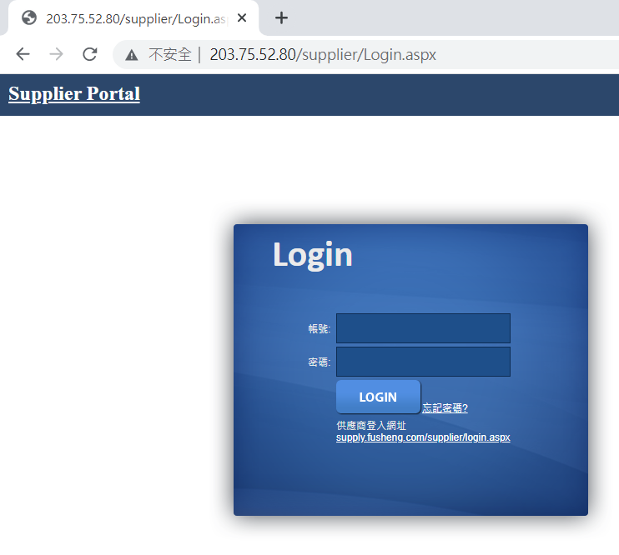

* 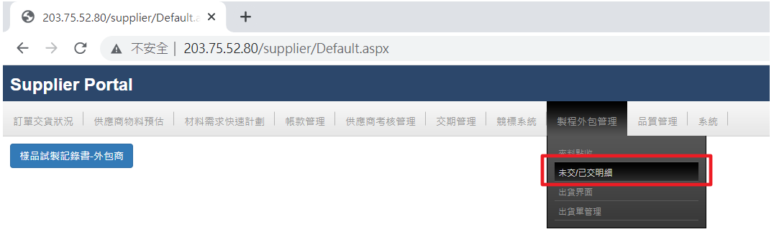

* 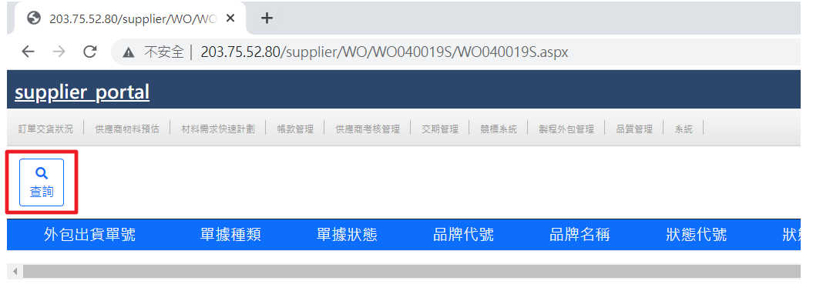

* 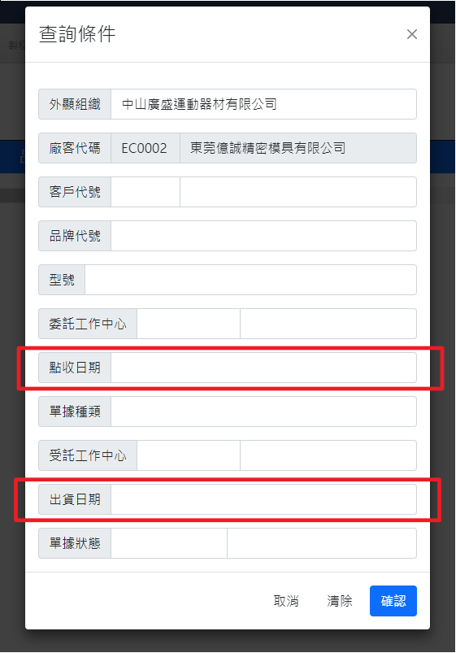
  + 點收: 是指廣勝毛胚發給億忠的意思!
  + 出貨: 是指億忠成品出給廣勝的意思!
  + 輸入以上『點收日期』或是『出貨日期』, 按『選擇』及『確認』按鈕進行查詢
  + 例子:
    - 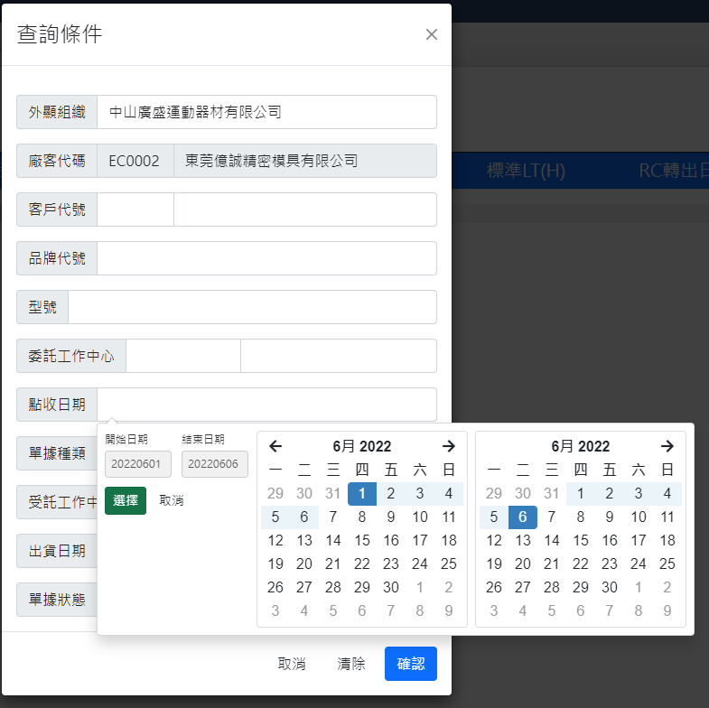

* 查詢結果如下:
  + 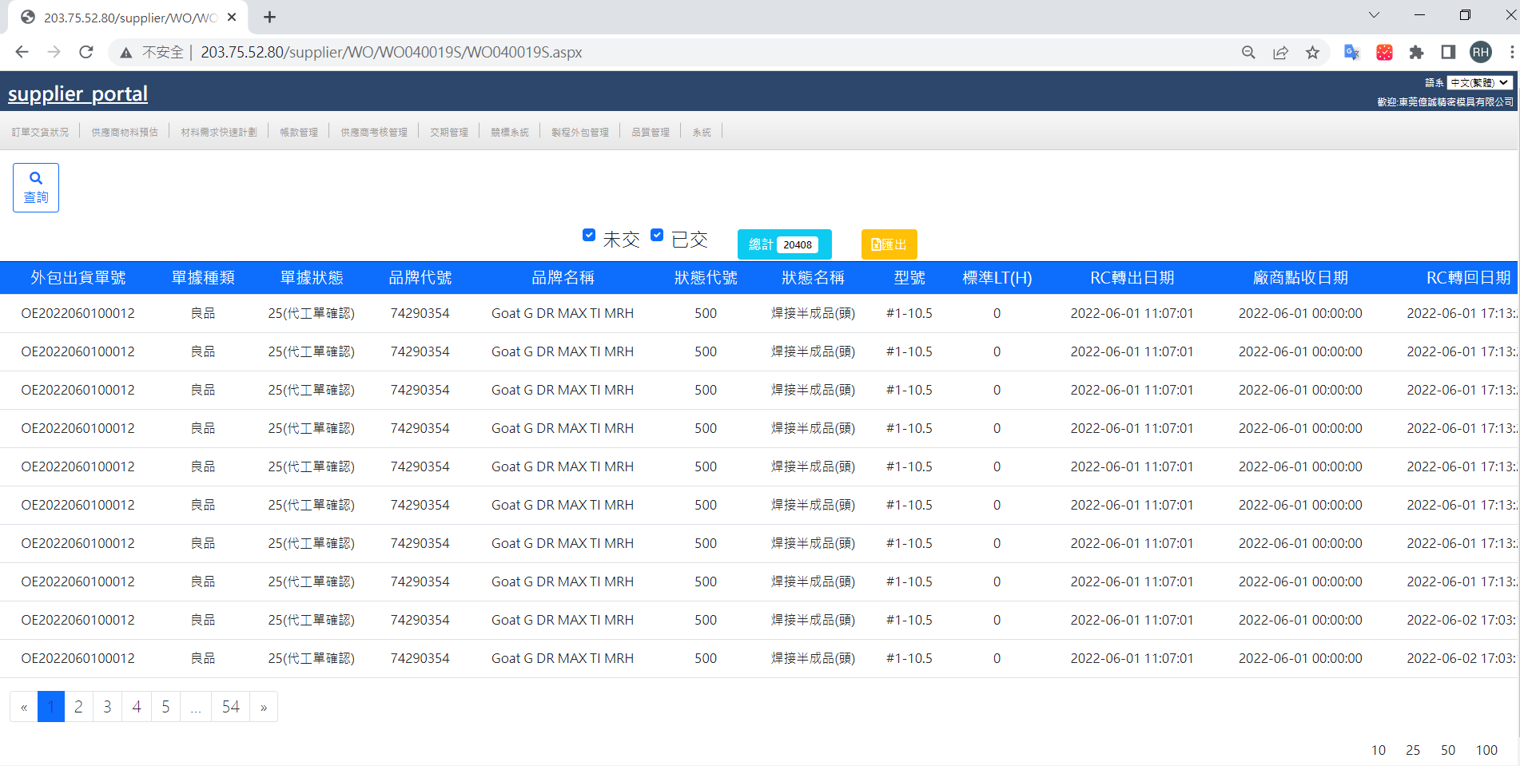
  + 按下『匯出按鈕』匯出Excel

* 以下是广胜導出的Excel格式範例:
  + 點收-廣勝發毛胚給億忠
    - <<(點收-廣勝發毛胚給億忠)製程外包交貨明細_GUS_EC0002_GUS_EC0002_GUS_EC0002.xlsx>>
    - 
  + 出貨-億忠出成品給廣勝
    - <<(出貨-億忠出成品給廣勝)製程外包交貨明細_GUS_EC0002.xlsx>>
    - 

* 任東建議需要匯入廣勝ERP的欄位對應SQLStock如下:
  + 廣勝ERP--代工回修單號
    - SQLStock--客戶來料作業
      * custominmaterialdetail.custom_record_sn (WBGUS2022060003572)
    - SQLStock--出貨作業
      * productoutdetail.custom_record_sn (WBGUS2022060003572)

* 廣勝ERP--品牌代號
  + SQLStock--客戶來料作業
    - product.prdno (74290356)
  + SQLStock--出貨作業
    - product.prdno (74290356)

* 廣勝ERP--品牌名稱
  + SQLStock--客戶來料作業
    - product.prdname (Goat G DR SFT TI MRH)
  + SQLStock--出貨作業
    - product.prdname (Goat G DR SFT TI MRH)

* 廣勝ERP--型號
  + SQLStock--客戶來料作業
    - product.prdno_ser (#1-10.5)
  + SQLStock--出貨作業
    - product.prdno_ser (#1-10.5)

* 廣勝ERP--數量
  + SQLStock--客戶來料作業
    - custominmaterialdetail.qty (40)
  + SQLStock--出貨作業
    - productoutdetail.qty (40)

* 匯入功能的邏輯規劃:
  + 原則:
    - 在SQLStock中的設計為~~每天對應『一筆主檔對應多筆明細檔』的資料。  
      (因為每天會進貨一次, 出貨一次)

* 匯入功能邏輯:
  + 1.將Excel中『廠商點收日期』不為『Null』的記錄讀入**DataTableA**。

* 2. 比對『DataTableA』的『代工回修單號』與『custominmaterialdetail表』的『custom_sheet_no』, 找出以下四類記錄:
  + 2.1 『存在DataTableA 卻不存在 custominmaterialdetail表』的記錄, 存入**DataTableA_InsertBuffer**。
  + 2.2『不存在DataTableA 卻存在 custominmaterialdetail表』的記錄, 存入**DataTableA_DeleteBuffer**。
  + 2.3 『存在DataTableA , 也存在 custominmaterialdetail表』的記錄, 比對兩邊的數量欄位, 有所不同, 就存入**DataTableA_UpdateBuffer**。
    - custominmaterialdetail.qty (DataTableA.數量)
  + 2.4 『存在DataTableA , 也存在 custominmaterialdetail表』的記錄, 比對兩邊的以下欄位, 有任何欄位值有所不同, 就存入**DataTableA_AbnormalBuffer**。
    - product.prdno (DataTableA.品牌代號)
    - product.prdname (DataTableA.品牌名稱)
    - product.prdno_ser (DataTableA.型號)

* 3.顯示比對報告給使用者, 顯示以下訊息, 讓使用者確認:
  + 異常資料: DataTableA_AbnormalBuffer
  + 要新增的資料: DataTableA_InsertBuffer
  + 要刪除的資料: DataTableA_DeleteBuffer
  + 要修改的資料: DataTableA_UpdateBuffer
  + 說明:
    - 當有出現 "異常資料" 時, 就不允許進行資料匯入!
    - 有問過任冬, 不會有廣勝己派工出來後, 修改[品牌代號]或[品牌名稱]或[型號]的狀況
    - 當有這種狀況『異常資料』產生時, 請億忠人員通知廣勝, 告知料號與之前有所不同!  
      跟廣勝確認原因, 請廣勝改正! (如果廣勝不改, 我們後續再來考慮這種很特例的狀況怎麼解決)
    - 當無異常資料的狀況下, 使用者確認後, 即開始進行以下流程(匯入)!

* 4. 新增『料品資料』到SQLStock的『Product表』中~~  
  比對『**DataTableA.**品牌代號』+『**DataTableA.**型號』與『product.prdno』+『product.prdno_ser』, 如果不存在, 則新增記錄到『product』表中。(以下欄位填入以下指定的值, 其他保持Null即可)
  + product_id (寫入目前最大值流水碼+1)
  + prdno_id (料號(prdno)對應_ID, 每個料號(prdno)有自己的獨一碼, 要在資料庫中先檢查該料號是否存在, 如果存在則填入該料號的獨一碼, 如果不存在, 則填入prdno欄位的最流水碼+1)
  + prdno (填入『**DataTableA.**品牌代號』)
  + prdno_ser (填入『**DataTableA.**型號』)
  + prdname (填入『**DataTableA.**品牌名稱』)
  + brand (固定填入 "广胜")
  + machine_prd (RHFan暫時不知道代表何意, 看範例資料庫中的值都是0, 就先固定填入0)
  + unit (固定填入 "個")
  + acurrency (固定填入 "RMB")
  + exchange_rate (固定填入 1.00)
  + single_material (固定填入 1)
  + prd_status (料品狀態(1 可用 2 停用), 固定填1)

* 5. Insert作業:
  + 5.1. 掃描DataTableA_InsertBuffer中的每筆資料,
    - 5.1.1 檢查custominmaterialmain表中是否存在『 DataTableA_InsertBuffer資料的廠商點收日期』的記錄, 如果沒有, 新增一筆資料。
      * custominmaterialmain_id (P.K.)
      * diff_voucherno (客戶來料單號)
      * searchdate (客戶來料單號,去除最後流水3碼)
      * diff_date (來料日期)
      * diff_classify (固定留Null就可以)
      * custom_id (填入『廣勝』的客戶ID)
      * warehouse_id (固定填入『來料倉ID』, 跟任冬確認『來料倉ID』)
      * stuffno (建立一個 『自動轉入使用的使用者帳號』, 固定填入此帳號ID)
      * stuffname (建立一個 『自動轉入使用的使用者帳號』, 固定填入此帳號姓名)
      * lotno (留Null即可)
      * memodescr (填入 "自動轉入" 字樣)
      * isadjust (帳目沖銷調整標志(0、正常客戶來料；1、帳目沖銷調整), 固定填入0)
      * isclosesheet (結單狀況, 固定填入0 (未結單))
      * keep (固定留NULL)
    - 5.1.2 記錄5.1.1新增時產生的『custominmaterialmain_id』或是由custominmaterialmain表中找到的『custominmaterialmain_id』。
    - 5.1.3 由 product表中找到 DataTableA_InsertBuffer中的該筆資料對應的product_id
    - 5.1.4 將 DataTableA_InsertBuffer的該筆資料Insert到『custominmaterialdetail表』
      * custominmaterialdetail_id (P.K.)
      * custominmaterialmain_id (F.K. 填入2.2.2 取得的custominmaterialmain_id)
      * custom_record_sn (填入DataTableA_InsertBuffer.代工回修單號)
      * product_id (3.2.3 找到的product_id)
      * qty ( DataTableA_InsertBuffer.qty)
      * warehouse_id (固定填入『來料倉ID』, 跟任冬確認『來料倉ID』
      * inventory_style_id (182 (在inventory_style表中對應到styleno=K01這筆資料)
      * lotno (留Null)
      * prdstatus_no (留Null)
      * productstatus (不需填, sqlserver會預設為'')
      * productproperty (不需填, sqlserver會預設為'')
      * memodescr (固定填入 『自動轉入』)
      * cust_prdno (留Null)
      * cust_prdname (留Null)
      * cust_spec (留Null)
      * adflag (存量加項或減項(1代表加,2代表減), 固定填1)
      * printtimes (列印次數, 填0)

* 6. Delete作業:
  + 6.1. 掃描DataTableA_DeleteBuffer中的每筆資料,
  + 6.2 將custominmaterialdetail中對應的資料刪除
  + 6.3 如果custominmaterialdetail對應的custominmaterialmain資料表己無任何對應的明細記錄, 則刪除custominmaterialmain記錄。

* 7. Update作業:
  + 7.1 掃描DataTableA_UpdateBuffer中的每筆資料,
  + 7.2 將custominmaterialdetail中對應的資料(custominmaterialdetail.qty)修改

* 8.將處理的過程記入LOG表

* 建立LOG資料表
  + inoutdata_import_log_main
    - 匯入人員
    - 匯入時間
    - Excel檔 Blob

* inoutdata_import_log_detail
  + custom_record_sn (填入DataTableA_InsertBuffer.代工回修單號)
  + 修改類型 (I:Insert, U:Update, D:Delete)
  + custominmaterialdetail_id
  + custominmaterialmain_id
  + product_id
  + **qty (當Insert及Delete時, 填這個欄位)**
  + **org_qty ( 修改前的數量, 只有Update時, 填這個欄位)**
  + **new_qty ( DataTableA_InsertBuffer.qty, 只有Update時, 填這個欄位)**
  + warehouse_id
  + inventory_style_id
  + lotno
  + prdstatus_no
  + productstatus
  + productproperty
  + memodescr
  + cust_prdno
  + cust_prdname
  + cust_spec
  + adflag
  + printtimes

===============

* 以下是討論過程中的記錄:
  + 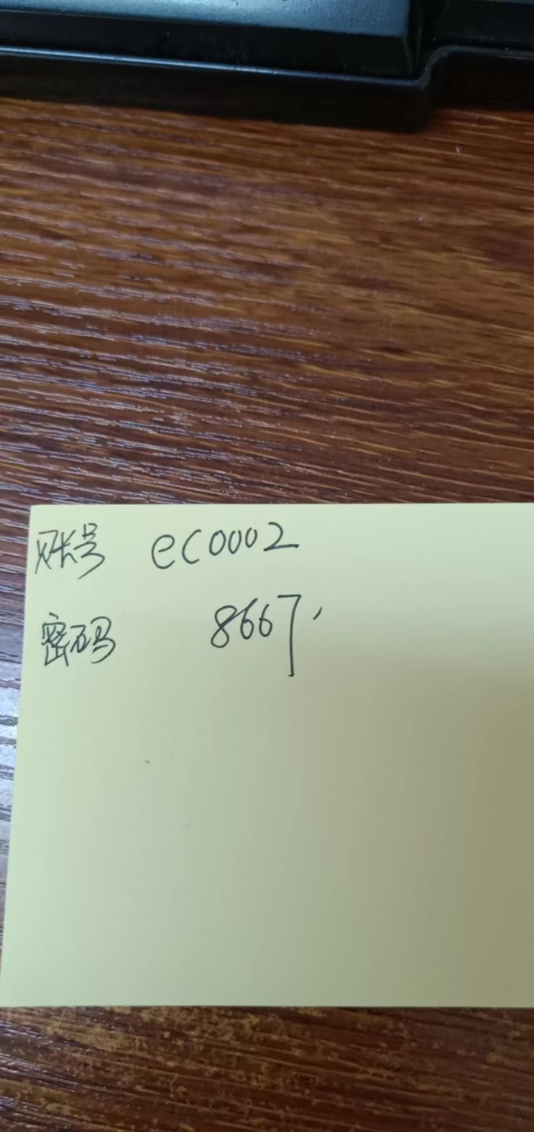

* 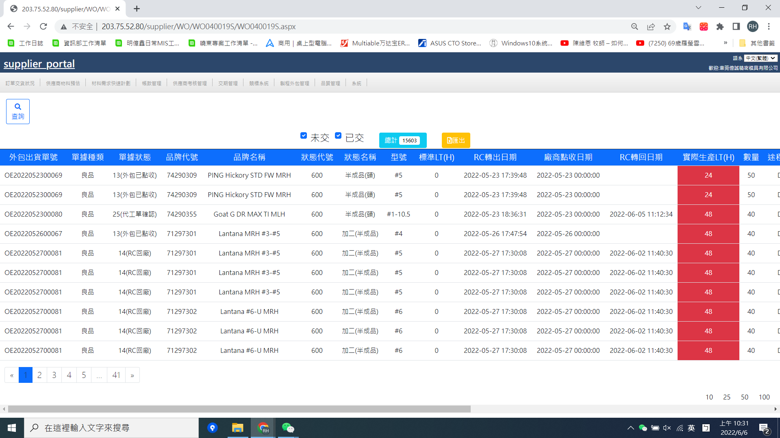

* 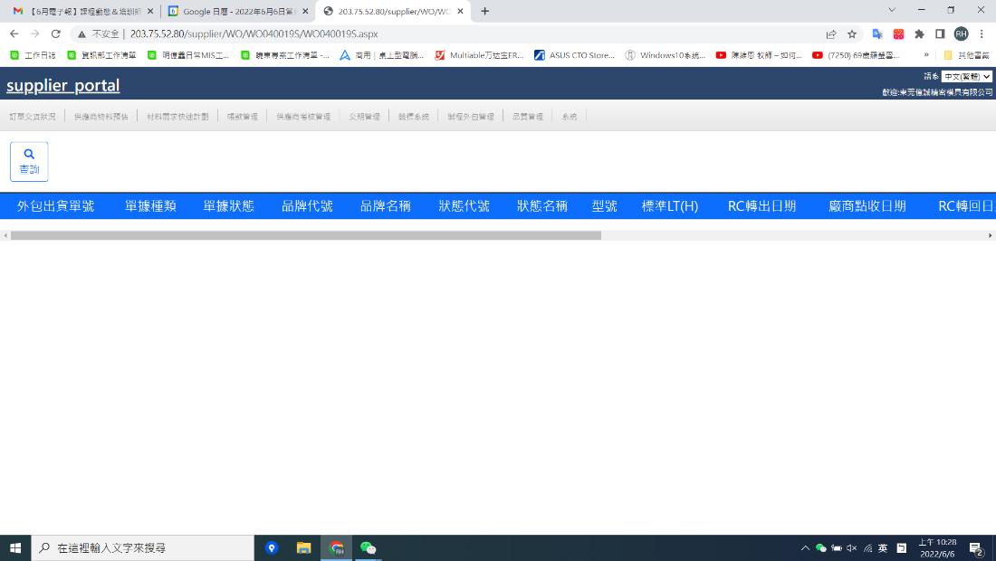

* 2.廣勝ERP使用過程中, 修改料號的狀況檢查~~  
  如果**DataTableA**中的資料**『**代工回修單號』己存在『custominmaterialdetail』中:
  + 2.1 要先比對以下欄位:
    - 『**DataTableA**.品牌代號』與『product.prdno』
    - 『**DataTableA**.品牌名稱』與『product.prdname』
    - 『**DataTableA**.型號』 與『product.prdno_ser』  
      將有以上任何一個欄位內容不同的**DataTableA**記錄, 存在**DataTableC**中   
      (需要包含以下欄位):
      * **『DataTableA**.代工回修單號』
      * 『**DataTableA**.品牌代號』與『product.prdno』
      * 『**DataTableA**.品牌名稱』與『product.prdname』
      * 『**DataTableA**.型號』 與『product.prdno_ser』

* 2.2 **檢查DataTableC, 如果記錄中, 針對{**『product.prdno』+『product.prdname』+『product.prdno_ser』} 三個欄位的組合, 存在多筆記錄, 代表『在廣勝的Excel中, 料號有多次改動! 讓SQLStock無法確定要改成哪一個』
* 2.3 如果**DataTableC**有以上任何一個不同, 要提示詢問使用者, 是否要更新SQLStock的product表資料?